Handleplan - Samtaleark Ark 5
Anvendes i 1. klasse Kopi SKAL opbevares på skolen
Navn: FORMTEXT | Klasse: | Periode:
Lærere: | Skole: | Dato: 29. juli 2026

Vejledning: Arket udfyldes af eleven i samarbejde med sine lærere forud for skole/hjem-samtalen. Det kan give anledning til kommentarer, som skrives på arket. De nye aftalte individuelle mål noteres og handleplanen udfyldes. Kopi udleveres til hjemmet.
Selvstændighed  Koncentration og Fordybelse  Interesse og Kreativitet  Samarbejde  Initiativ  Præcision og Punktlighed  Ansvarlighed  Styrker  M.v. |  | Kommentarer:
Nye individuelle mål:
Handleplan:  Det vil jeg gøre:  - øve mig på  - søge hjælp til  - begynde at  - | Selv: |  | Med klassen: | Med hjælp fra lærere: | Med hjælp fra forældre:

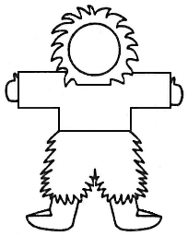

Lærer | Elev | Forældre

